                   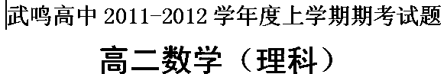                                                 

命题者：李艳艳  审核者：曹红梅
一  、  选择题（本大题共小题，每小题分，共分。在每小题给出的四个选项中，只有一项是符合题目要求的，请把所选答案填涂到答题卡上）。
、$(1+x)^{2n}(n∈N^{})$的展开式中，系数最大的项是（  ）
A．第$\frac{n}{2}+1$ 项 B．第$n$ 项 C．第$n+1$ 项 D．第$n$ 项与 第$n+1$ 项
、下列命题中正确的是（  ）
A．过平面外一点作此平面的垂面是唯一的B．过直线外一点作此直线的垂线是唯一的 C．过平面的一条斜线作此平面的垂面是唯一的
D．过直线外一点作此直线的平行平面是唯一的
、八名学生排成前后两排，计算其排法种数，在下列答案中错误的是（  ）
A．前后两排各4人，共有$A_{8}^{4}A_{4}^{4}$种排法 B．前3人，后5人，有$A_{8}^{8}$种排法
C．前3人，后5人，甲必站前排有$A_{3}^{1}A_{3}^{2}A_{4}^{4}$种排法
D．前3人，后5人，甲不站前，后两排的正中，有$6A_{7}^{7}$种排法
、个人站成一排，若甲、乙两人之间恰有人，则不同的站法的种数有（  ）
A．18 B．36 C．48 D．24
、直线$a$、$b$是平面$α$外的两条直线，且$a$∥$α$，条件甲：$a$∥ $b$，条件乙： $b$∥$α$，则甲是乙的（  ）
A．充分不必要条件 B．必要不充分条件C．充要条件D．既不充分也不必要条件
、在$(1−x)^{6}(2−x)$的展开式中，$x^{3}$的系数是（  ）
A． –55 B． 45 C． –25 D．25
、在，，，，这五个数字所组成的允许有重复数字的三位数中，其各个数字之和为的三位数共有（  ）
A． 16个 B ．21个 C ．18个 D．19个
、若正四面体的四个顶点都在同一个球面上，且正四面体的高为，则该球的体积为（  ）
A．$\text{16}(\text{12}−6\sqrt{3}π)$ B．$\text{18}π$ C．$\text{36}π$ D．$\text{64}(6−4\sqrt{2}π)$

、已知椭圆$\frac{x^{2}}{\text{10}−m}+\frac{y^{2}}{m−2}=1$的长轴在$y$轴上，若焦距为，则$m$等于（  ）
A．4 B．5 C ．7 D．8
、双曲线$6x^{2}−2y^{2}=−1$的两条渐近线的夹角是（    ）
A．$\frac{π}{3}$ B．$\frac{2π}{3}$ C．$\frac{π}{6}$ D． $2\text{arctan}3$
、安排甲、乙、丙、丁、戌名同学参加上海世博会志愿者服务活动，每人从事翻译、导游、礼仪、司机四项工作之一，每项工作至少有一人参加。甲、乙不会开车但能从事其他三项工作，丙丁戌都能胜任四项工作，则不同安排方案的种数是
A． B． C． D． 
、已知点$P$是抛物线$y^{2}=2x$上的一个动点，则点$P$到点$A(0,2)$的距离与$P$到该抛物线准线的距离之和的最小值为（    ）
A．$\frac{\sqrt{\text{17}}}{2}$ B． C． $\sqrt{5}$ D． $\frac{9}{2}$
二、填空题（本大题共4题，每小题5分，共20分，请把答案填写在答题卷的相应位置上）
13. 抛物线$y=−\frac{1}{2}x^{2}$的焦点坐标是_____________。
14. 等腰直角三角形$\text{ABC}$中，$\text{AB}=2$，沿斜边的中线$\text{AD}$折成直二面角$B−\text{AD}−C$，则折后$D$到平面$\text{ABC}$的距离为________
15.过椭圆$\frac{x^{2}}{5}+\frac{y^{2}}{4}=1$的右焦点作一条斜率为2的直线与椭圆交于$A$、$B$两点，$O$为坐标原点，则$Δ\text{OAB}$的面积为________________
16.已知点$A,B,C,D$在同一球面上，$\text{AB}⊥$平面$\text{BCD},\text{BC}⊥\text{CD}$。若$\text{AB}=6,\text{AC}=2\sqrt{\text{13}},\text{AD}=8$，则$B$、$C$两点间的球面距离是_____________
三、解答题（本大题共有6小题，共70分，解答应写出文字说明，证明过程或演算步骤）

17．（10分）已知袋内有大小相同的10个球，其中有4个不同的红球和6个不同的白球，现从袋中取出4个球。
（1）若取出的红球个数不少于白球个数，则有多少种不同的取法？
（2）取出1个红球记2分，取出1个白球记1分，若取出4个球的总分不低于5分，则有多少种不同的取法？

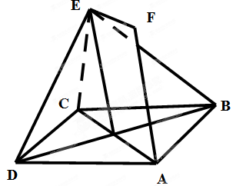
、（分）如图，正方形$\text{ABCD}$和四边形$\text{ACEF}$所在的平面互相垂直。$\text{EF}$$\text{AC}$，$\text{AB}=\sqrt{2}$，$\text{CE}=\text{EF}=1$
（）求证：$\text{AF}$平面$\text{BDE}$；
（）求证：$\text{CF}⊥$平面$\text{BDF}$

19．（分）已知双曲线的中心在原点，一个焦点坐标为$F_{1}(0,−\text{13})$，双曲线上一点$P$到两焦点距离之差的绝对值为24，求双曲线的方程。

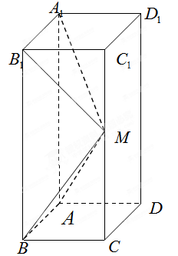
20.（12分） 如图所示，在长方体$\text{ABCD}−A_{1}B_{1}C_{1}D_{1}$中，$\text{AB}=\text{AD}=1$，${\text{AA}}_{1}=2$，$M$是棱${\text{CC}}_{1}$的中点。
（）求异面直线$A_{1}M$和$C_{1}D_{1}$所成的角的正切值。
（）证明：平面$\text{ABM}⊥$平面$A_{1}B_{1}M$。
                                                                    

图
21.（12分）已知椭圆$C:\frac{x^{2}}{a^{2}}+\frac{y^{2}}{b^{2}}=1(a>b>0)$的离心率为$\frac{\sqrt{6}}{3}$，短轴一个端点到右焦点的距离为$\sqrt{3}$。
（）求椭圆$C$的方程；
（）设直线$l$与椭圆$C$交于$A$、$B$两点，坐标原点$O$到直线$l$的距离为$\frac{\sqrt{3}}{2}$，求$Δ\text{AOB}$面积的最大值。

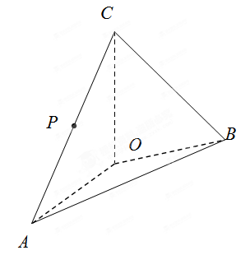
22.（12分）如图， 在四面体$\text{ABOC}$中  且
（）设为为的中点，
 证明： 在上存在一点，
使，并计算的值；
（）求二面角的平面角的余弦值。

武鸣高中学年度高二上学期期考试题答案
数  学（理科）
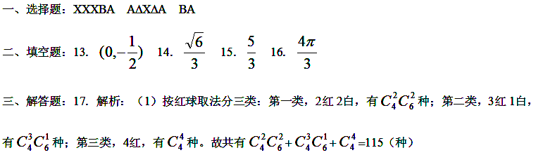（）总分小于分就是从个白球中取出个球的情况，有$C_{6}^{4}$种，而从个球中取出个不同球的取法有$C_{\text{10}}^{4}$种，故共有$C_{\text{10}}^{4}$$C_{6}^{4}$（种）
．解析：（）设$\text{AC}$交$\text{BD}$于点$G$，因为$\text{EF}$∥$\text{AG}$，且$\text{EF}=1,\text{AG}=\frac{1}{2}\text{AC}=1$，所以四边形$\text{AGEF}$为平行四边形，所以$\text{AF}$∥$\text{EG}$，又因为$\text{EG}⊂$平面$\text{BDE}$，$\text{AF}⊄$平面$\text{BDE}$，所以$\text{AF}$∥平面$\text{BDE}$
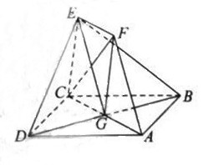
（2）连结$\text{FG}$，因为$\text{EF}$∥$\text{CG}$，$\text{EF}=\text{CG}=1$，且$\text{CE}=1$，所以平行四边形$\text{CEFG}$为菱形，所以$\text{CF}⊥\text{EG}$。又因为$\text{ABCD}$为正方形，所以$\text{BD}⊥\text{AC}$，又因为平面$\text{ACEF}$平面$\text{ABCD}$，且平面$\text{ACEF}∩$平面$\text{ABCD}=\text{AC}$，所以$\text{BD}⊥$平面$\text{ACEF}$，所以$\text{CF}⊥\text{BD}$，又$\text{BD}∩\text{EG}=G$，所以$\text{CF}⊥$平面$\text{BDE}$
．解析：由题意，双曲线的焦点在$y$ 轴上，可设其标准方程为$\frac{y^{2}}{a^{2}}−\frac{x^{2}}{b^{2}}=1$，$∵2a=\text{24},∴a=\text{12}$，$∵$一个焦点的坐标为$F_{1}(0\text{.}−\text{13})$，$∴c=\text{13}$，$∴b^{2}=c^{2}−a^{2}=\text{25}$
$∴$双曲线的方程为$\frac{y^{2}}{\text{144}}−\frac{x^{2}}{\text{25}}=1$

．解析（）如图，因为$C_{1}D_{1}\text{//}B_{1}A_{1}$，
所以$∠{\text{MA}}_{1}B_{1}$异面
直线Ｍ和$D_{1}$所成的角或补角，
因为平面${\text{BCC}}_{1}B_{1}$，
所以$∠A_{1}B_{1}M={\text{90}}^{0}$，而，
$B_{1}M=\sqrt{B_{1}C_{1}^{2}+{\text{MC}}_{1}^{2}}=\sqrt{2}$，
故$\text{tan}∠{\text{MA}}_{1}B_{1}=\frac{B_{1}M}{A_{1}B_{1}}=\sqrt{2}$
即异面直线Ｍ和$D_{1}$所成的角的正切值为$\sqrt{2}$
（）由平面${\text{BCC}}_{1}B_{1}$，$⊂$平面${\text{BCC}}_{1}B_{1}$，得   ① 
由（）知，$B_{1}M=\sqrt{2}$， $\text{BM}=\sqrt{{\text{BC}}^{2}+{\text{CM}}^{2}}=\sqrt{2}$，$B_{1}B=2$，所以$B_{1}M^{2}+{\text{BM}}^{2}=B_{1}B^{2}$，从而  ② 又$A_{1}B_{1}∩B_{1}M=B_{1}$ 再由① ②得平面，而$⊂$平面，因此平面平面
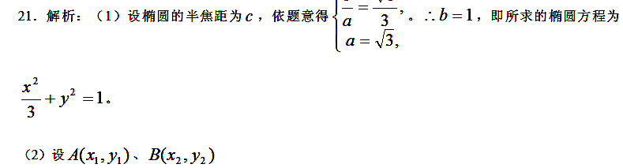①当$\text{AB}⊥x$轴时，$|\text{AB}|=\sqrt{3}$。②当$\text{AB}$与$x$轴不垂直时，设直线$\text{AB}$的方程为$y=\text{kx}+m$，由已知$\frac{|m|}{\sqrt{1+k^{2}}}=\frac{\sqrt{3}}{2}$，得$m^{2}=\frac{3}{4}(k^{2}+1)$，把$y=\text{kx}+m$代入椭圆方程，整理得$(3k^{2}+1)x^{2}+6\text{kmx}+3m^{2}−3=0$，$∴x_{1}+x_{2}=\frac{−6\text{km}}{3k^{2}+1},x_{1}x_{2}=\frac{3(m^{2}−1)}{3k^{2}+1}$，
$∴|\text{AB}|^{2}=(1+k^{2})(x_{2}−x_{1})^{2}=(1+k^{2})[\frac{\text{36}k^{2}m^{2}}{(3k^{2}+1)^{2}}−\frac{\text{12}(m^{2}−1)}{3k^{2}+1}]=\frac{\text{12}(k^{2}+1)(3k^{2}+1−m^{2})}{(3k^{2}+1)^{2}}$$=\frac{3(k^{2}+1)(9k^{2}+1)}{(3k^{2}+1)^{2}}=3+\frac{\text{12}k^{2}}{9k^{4}+6k^{2}+1}=3+\frac{\text{12}}{9k^{2}+\frac{1}{k^{2}}+6}(k≠0)≤3+\frac{\text{12}}{2×3+6}=4$，当且仅当$9k^{2}=\frac{1}{k^{2}}$，即$k=±\frac{\sqrt{3}}{3}$时等号成立，当$k=0$时，$|\text{AB}|=\sqrt{3}$，综上所述$|\text{AB}|_{\text{max}}=2$，$∴$当$|\text{AB}|$最大时，$Δ\text{AOB}$的面积取最大值
$$S=\frac{1}{2}×|\text{AB}|_{\text{max}}×\frac{\sqrt{3}}{2}=\frac{\sqrt{3}}{2}$$
．

图                                       图
解法一：（Ⅰ）如图：在平面内作交于， 连接。
又， ，。
取为的中点，则$\text{PQ}$∥$\text{NC}$。 ，在等腰$Δ\text{AOB}$中，， ，在$\text{Rt}Δ\text{AON}$中， ， 
在$\text{Rt}Δ\text{ONB}$中， ，
（Ⅱ）如图：连接 ，由，知：又， ，又由，。是在平面内的射影。在等腰$\text{Rt}Δ\text{COA}$中，为的中点，，根据三垂线定理，知： 为二面角的平面角，在等腰$\text{Rt}Δ\text{COA}$中，，，在中， ，在$\text{Rt}Δ\text{PON}$中， 。
解法二：
   

取为坐标原点，分别以，所在的直线为轴，轴，建立空间直角坐标系 （如图所示）则  为中点，设  。
 即， 

